Mario De Biasi. Fotografie 1947-2003
dal 12 marzo al 31 luglio 2021
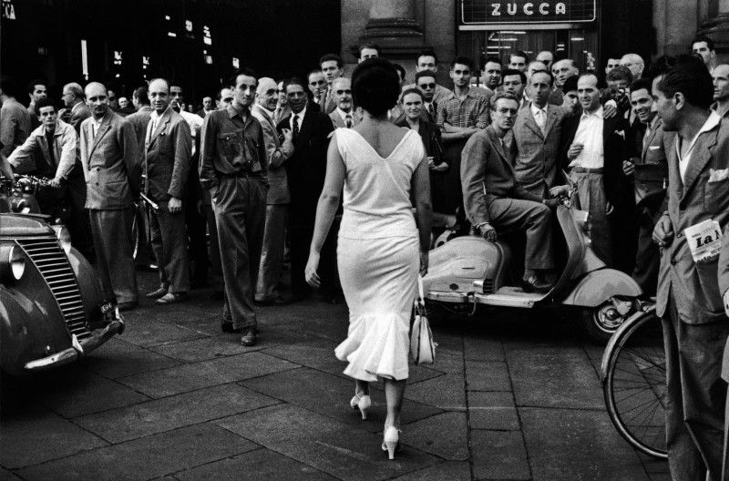
La Casa dei Tre Oci di Venezia presenta l’ampia retrospettiva “Mario De Biasi. Fotografie 1947-2003”, dedicata a uno dei più grandi fotografi italiani, instancabile narratore del mondo, Mario De Biasi. La rassegna, che ripercorre l’intera produzione del fotoreporter, dagli esordi della sua collaborazione con la rivista Epoca fino agli ultimi lavori, aprirà al pubblico – compatibilmente con eventuali misure restrittive per il contenimento della pandemia – dal 12 marzo al 31 luglio 2021. È curata da Enrica Viganò in collaborazione con l’Archivio Mario De Biasi, organizzata da Civita Tre Venezie con Admira e promossa dalla Fondazione di Venezia.
Frutto di un’immensa ricerca nell’archivio De Biasi, l’esposizione raccoglie 216 fotografie, metà delle quali inedite, e procede diacronicamente per nuclei tematici attraverso dieci sezioni, passando per il racconto dei grandi eventi storici, i viaggi esotici, i ritratti di personaggi potenti e famosi, le scene di vita quotidiana, i volti anonimi, sfociando poi nel concettuale e nell’astratto. “Era il momento! – osserva la curatrice Enrica Viganò. Si sentiva la necessità di una mostra antologica che celebrasse il talento di Mario De Biasi in tutte le sue sfaccettature. Il fotoamatore neorealista, il fotoreporter di Epoca, il testimone della storia, il ritrattista di celebrità, l’esploratore di mondi vicini e lontani, l’artista visuale, l’interprete di madre natura, il disegnatore compulsivo e creativo. Tutto il suo lavoro è un inno alla vita”.
Tra i tantissimi inediti, la Casa dei Tre Oci espone, per la prima volta, l’intera sequenza della fotografia più celebre e probabilmente più amata di De Biasi: Gli Italiani si voltano, realizzata nel 1954 per il settimanale di fotoromanzi Bolero Film e scelta da Germano Celant come immagine guida della sua mostra al Guggenheim Museum di New York, “The Italian Metamorphosis 1943-1968”. Una splendida Moira Orfei vestita di bianco passeggia per il centro di Milano, attirando lo sguardo di un gruppo di uomini.
Gli anni ’50 del Novecento costituiscono uno dei fulcri del percorso espositivo con le immagini di un’Italia devastata dalla guerra, dove si coglie, tuttavia, la voglia di rinascita e di ricostruzione; gli scorci memorabili di New York; o ancora la prospettiva ravvicinata dell’insurrezione ungherese del 1956, sotto il tiro delle pallottole, che feriscono De Biasi e gli fanno guadagnare il titolo di Italiano Pazzo. Sono brani visivi “di un ‘900 che oggi appare lontano – precisa Denis Curti, direttore artistico della Casa dei Tre Oci – ma che non smette di muovere curiosità”.
Al 1964 risalgono due incredibili servizi, che testimoniano l’ostinazione di De Biasi: quello in Siberia, con temperature sotto i 65 gradi, e quello tra le lingue di lava dell’Etna in eruzione. Non mancano momenti di leggerezza e quotidiana intimità, che De Biasi ha indagato in tutti e cinque i contenti, con le foto dei baci, dei barbieri di strada e delle pause pranzo realizzate da Londra a Parigi, da Roma a Vienna, dal Cairo a Teheran, dalla Tailandia al Brasile, da Israele al Nepal.
In mostra anche le immagini dello sbarco sulla luna, i suoi più famosi ritratti, tra i quali quelli di Sofia Loren, Brigitte Bardot, Fellini, Maria Callas; alcuni degli innumerevoli viaggi, in particolare a Hong Kong, in Sud America e in India. L’ultima sezione si concentra sull’amore per la natura, di cui sono rivisitati forme e segni, resi in foto come una sorta di “poesia visiva”.
Accanto alle fotografie verranno esposti molti materiali, volumi, i numeri originali della rivista Epoca, alcuni telegrammi, tra i quali quelli di Enzo Biagi e Arnoldo Mondadori, quaderni e due approfondimenti audiovisivi. L’intervista di Laura Leonelli in cui Mario De Biasi racconta la sua esperienza di fotografo e una proiezione di immagini, selezionata dalla figlia e responsabile dell’Archivio, Silvia De Biasi, con i servizi per la collana di Epoca intitolata Le meraviglie del mondo.
Oltre a essere un grande fotografo, Mario De Biasi, appassionato di arte e di pittura, era anche un originale disegnatore. Un universo di tinte forti e infinita fantasia “rivestirà” la Casa dei Tre Oci, restituendo continuità stilistica all’allestimento lungo i tre piani del palazzo neogotico con la raffigurazione di soli, occhi, teste e cuori. “La Casa dei Tre Oci è una meraviglia per gli occhi, già di per sé – dichiara Enrica Viganò. E la sua struttura complessa e versatile stimola noi curatori a inventare nuove soluzioni per il percorso espositivo. La mostra su De Biasi è spettacolare in tutta la sua originalità e ricchezza di contenuti.”

Accompagna la rassegna il catalogo edito da Marsilio con i saggi di Enrica Viganò, Denis Curti e Angelo Ponta.

